# 自動區域掃雷

遞迴與函式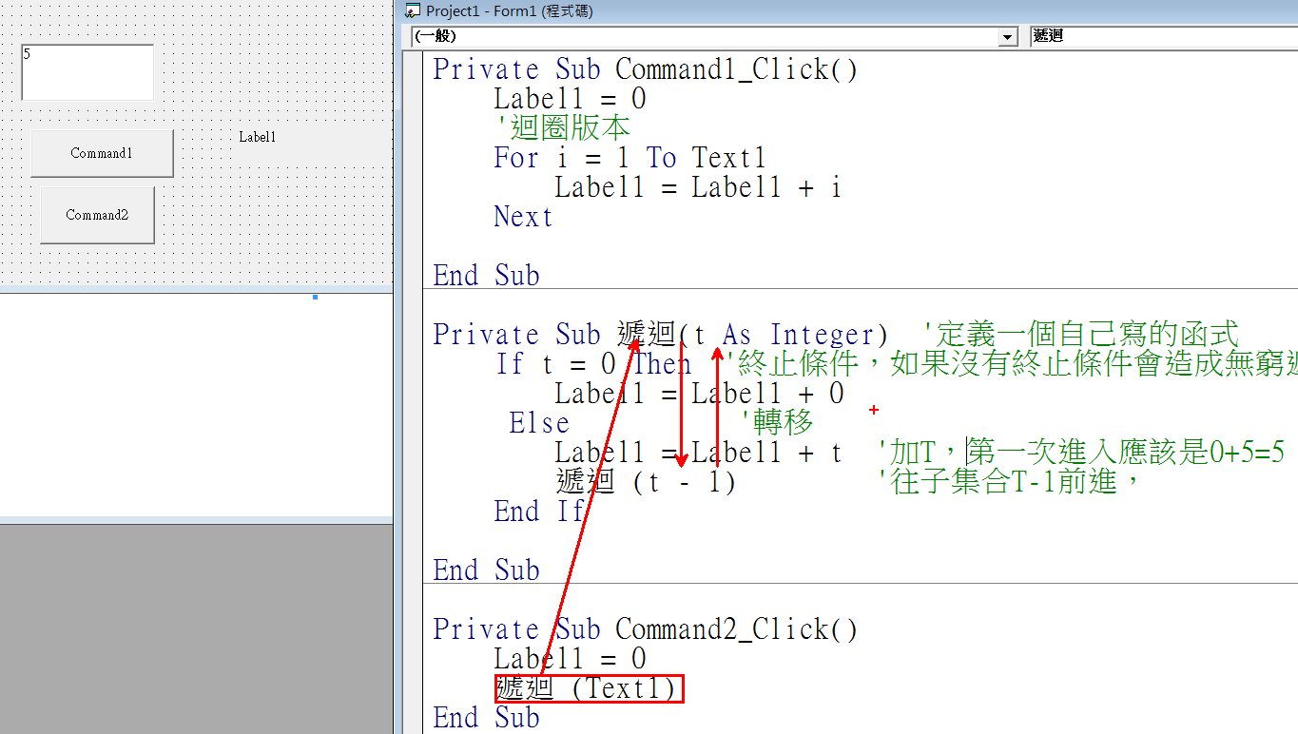

請使用遞迴(或者其他方式)完成自動區域掃雷功能

